


Semaine du 29 Mars au 02 Avril 2021

Lundi 29 Mars 2021
Bon appétit
Velouté de légumes
« Jambonnette de poulet »
Frites

Crème au citron
Mardi 30 Mars 2021
Saucisson cuit

Rosbif
Flageolets
Fromage
Fruits de saison
Mercredi 31 Mars 2021
Surimi
Moussaka

Yaourt
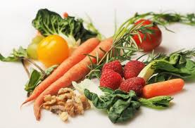
Petits dés de fruits
Jeudi 01 Avril 2021
Asperges
Saucisse de veau
Quinoa

Beignets aux pommes

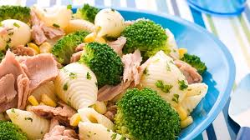
Vendredi 02 Avril 2021
Oeufs « mimosa »
Filet de poisson frais
Carottes
Fromage
Fruits de saison

La Mairie se réserve le droit de modifier les menus en cas d’imprévu.
La viande de bœuf servie cette semaine est d’origine française

